Neue Impulse für die Hotellerie
Häfele investiert in eine strategische Kooperation mit Like Magic und verwirklicht im Objektgeschäft sein Leitmotiv „Maximising the value of space. Together.“.
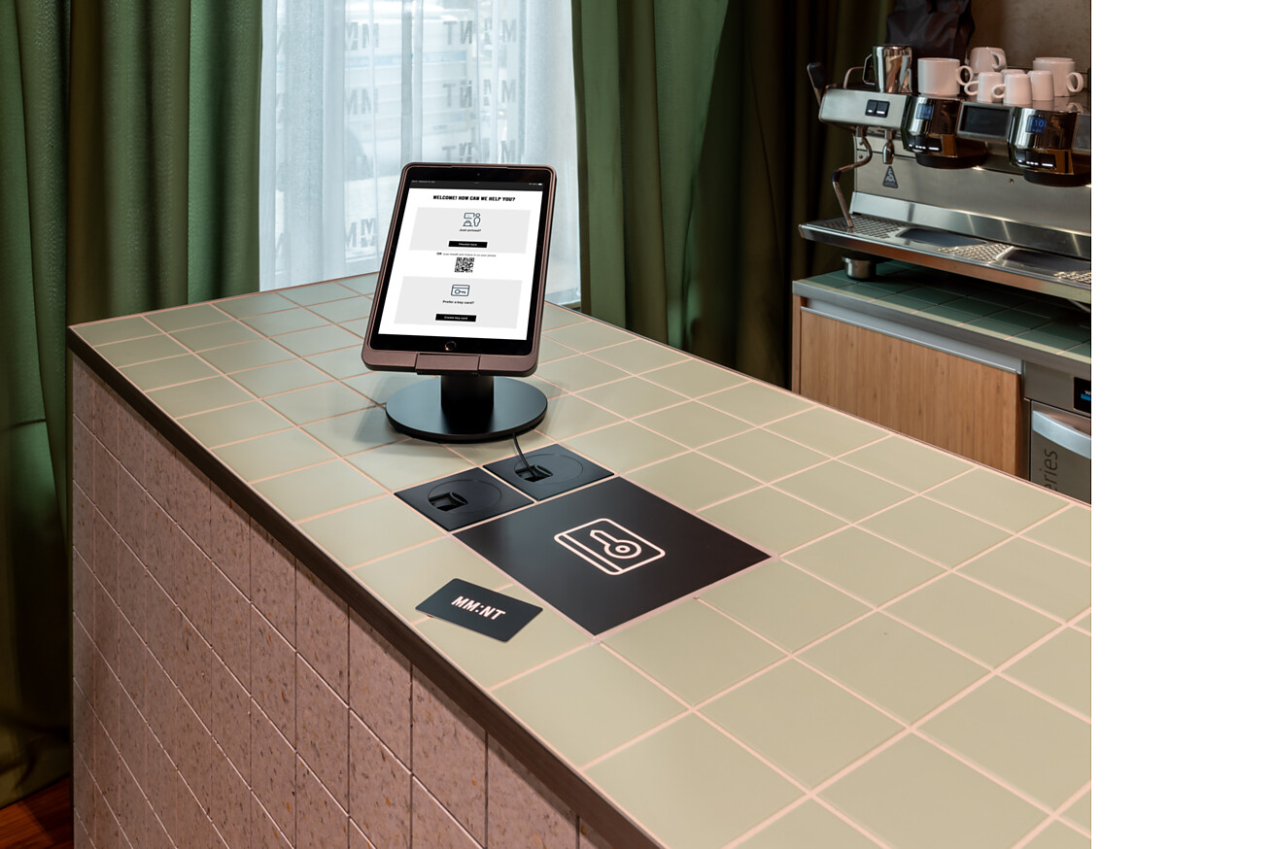

Häfele, der Spezialist für Beschlaglösungen, elektronische Schließsysteme sowie Beleuchtung und Vernetzung mit Hauptsitz im Schwarzwald, intensiviert seine Zusammenarbeit mit Like Magic. Die junge Schweizer Firma hat eine digitale Plattform entwickelt, die Anforderungen der Hotelgäste und der Hotelbetreiber bzw. -eigentümer aus einer einzigen Web-App sicher und praktisch bedient. Die Kombination der Software-Lösung von Like Magic mit den Hardware-Systemen von Häfele erlaubt neuartige, multifunktionale Hotelkonzepte, mit denen Betreiber auf die komplexen Herausforderungen der Hospitality-Branche reagieren können.  Bereits auf der interzum und BAU 2023 präsentierten Häfele und Like Magic gemeinsam ein ganzheitliches Raumkonzept für die Hotellerie nach dem Motto „Maximising the value of space. Together.“ Das „Work 'n' Sleep“ getaufte Konzept beschreibt ein multifunktionales Hotelzimmer. Es ermöglicht für Investoren und Betreiber eine höhere Rendite bei gleichzeitiger Steigerung der nachhaltigen Nutzung. Der Raum kann durch eine digital unterstützte Mehrfachvermietung als Schlafzimmer für den klassischen Nachtgast oder als Büro- und Besprechungsraum für den Tagesgast genutzt werden. Dazu kommt die Möglichkeit, jedem Gast nach seinem individuellen Bedarf kostenpflichtige Zusatzservices anzubieten. Diese Funktion bedeutet einen niedrigeren Einstiegspreis in der Vermarktung, was nicht nur zur Wettbewerbsdifferenzierung, sondern auch zu niedrigeren Kommissionsgebühren beiträgt und eine einfache Individualisierung des Gästeerlebnis bietet.  Zusammenarbeit zwischen Häfele und Like Magic:  Work `n` Sleep Konzept  Um die jeweilige Raumkonfiguration ohne Zusatzaufwand anzubieten, werden bei den sogenannten Work `n` Sleep Zimmern multifunktionale Möbellösungen verwendet, die mit Häfele Beschlägen realisiert werden. So lässt sich etwa ein integriertes Bett dank elektronischer Sperrung nur für den Nachtgast nutzen. Oder der komfortable Besprechungstisch für bis zu sechs Personen ist wiederum nur für Tagesgäste verfügbar. Alle Zubehöre für die jeweilige Raumkonfiguration sind bereits im Hotelzimmer vorhanden. Darüber hinaus passen sich die Lichtszenarien im Raum an die jeweilige Nutzung an: von einer entspannten Atmosphäre abends für den Nachtgast über ein auf dem Schreibtisch fokussiertes Licht fürs Arbeiten bis zu einem flackerfreien LED-Licht für Video-Konferenzen. Investoren und Betreiber können mit dem Work `n` Sleep Konzept einen Teil ihrer wertvollsten Flächen doppelt vermarkten.  Um die neue Geschäftslogik zu unterstützen und die Mehrfachvermietung des Zimmers zu ermöglichen, implementierte Like Magic das entsprechende PMS (Property Management System). Per Smartphone-Schlüssel erhält der Gast alle Berechtigungen zu Bereichen und Services, die er digital gebucht hat. Weitere Informationen oder Zusatzservices lassen sich jederzeit leicht online dazu buchen. RFID-Schlüsselkarten sind als Back-up-Lösungen verfügbar.  Kurz gesagt: Die Häfele Kompetenzen in Möbelbeschlägen, elektronischen Schließsystemen und Lichtlösungen vernetzen sich perfekt mit den Like Magic Kompetenzen in der Hotellerie-Softwarebranche. Dies gilt gleichermaßen für Neubauten wie auch für Nachrüstungen im Bestand.  Für neue und innovative Hotels: MM:NT Berlin Lab  Gemeinsam mit Adina Hotels Europe setzen Häfele und Like Magic im MM:NT Berlin Lab ein durchdachtes Hotel-Konzept um, das sich gezielt auf das konzentriert, was für den modernen Reisenden von heute wirklich wichtig ist und alles Unnötige verbannt. Digitalisierung, Nachhaltigkeit, Minimalismus und ein Self-Service-Modell greifen hier nahtlos ineinander. Die webbasierte mobile Concierge-App von Like Magic verbessert das Gesamterlebnis für die Gäste, indem sie es ermöglicht, digital einzuchecken, auszuchecken, Räume zu öffnen, auf gemeinschaftlich genutzte Bereiche zuzugreifen sowie mit dem Personal direkt zu kommunizieren. Asli Kutlucan, Chief Executive Officer at Adina Europe, sagt: „Unsere Theorie ist, dass es eine Vielzahl von Reisenden insbesondere der Generation Z und Millennials gibt, die offen für neue Wege der Interaktion mit Hotel-Services sind“.  Für eine Integration in bestehende Hotels: ibis Styles Hotel  Nagold-Schwarzwald  Die Zusammenarbeit von Häfele und Like Magic bietet Hotelgästen und -betreibern auch für die herkömmliche Nutzung von Hotelzimmern vielfältige Vorteile. Wie sich eine digitale Gäste- und Betreiberreise mit Like Magic umsetzen lässt, das hat Häfele jüngst im ibis Styles Hotel Nagold-Schwarzwald gezeigt. „Wir haben den Anspruch an uns selbst, mit unseren Ideen für das Hotel der Zukunft ein Impulsgeber für Innovationen in der Hotellerie zu sein. Im ibis Styles Nagold-Schwarzwald erproben wir neue Konzepte – aus voller Überzeugung und zugleich mit dem Zusatznutzen, wertvolle Praxiserfahrungen zu gewinnen, um unsere Konzepte weiterzuentwickeln“, so Gregor Riekena, Häfele CEO.  Hat sich ein Gast für eine Übernachtung im ibis Styles entschieden, erhält er nun nach erfolgreicher Buchung und kurz vor Anreise eine personalisierte Erinnerung, über den Kommunikationskanal seiner Wahl online einzuchecken: E-Mail, SMS, WhatsApp, … Im Anschluss bekommt der Gast seinen Zimmerschlüssel auf das Smartphone. So spart man Zeit bei der Ankunft, und eine Spätanreise ohne Personalbesetzung ist damit unkompliziert möglich. Zudem kann der Gast mit dem digitalen Schlüssel in die Tiefgarage einfahren, ohne sich zuvor an der Rezeption anzumelden. Für diese intuitive Nutzung ist es nicht nötig, eine native Applikation herunterzuladen: der Gast hat den vollen Zugriff über einen einfachen Internet-Link.  Auch auf Zusatzservices können ibis Styles-Gäste in Nagold auf diese Weise künftig zugreifen. „Wir können uns beispielsweise vorstellen, unseren Gästen neben den klassischen Zusatzservices wie Late Check-out auch wechselnde regionale Angebote – kulinarische Empfehlungen, kulturelle Ausflüge oder sportliche Aktivitäten – bereitzustellen“, so Hoteldirektor Dr. Thomas Leib. Solche Services für Zusatzverkäufe können Betreiber jederzeit selbst frei konfigurieren.  Die oft vergessene Seite der Medaille: die Sicht der Betreiber  Viele Hospitality-Apps auf dem Markt versprechen den Hotelgästen ein durchgängiges Erlebnis entlang ihrer gesamten Gäste-Reise. Die Lösung von Like Magic bindet jedoch auch die Mitarbeiter der Hotels und deren Betreiber in die gleiche Software-Plattform mit ein. Die Like Magic Lösung bietet zum Beispiel dem Betreiber eine zentrale Sicht für Prozesse rund um Vermarktung, Preisgestaltung, Buchung, Schlüsselvergabe, Abrechnung, Kommunikation und vieles mehr.  So findet das Personal an dieser einen zentralen Stelle alle für seine Tätigkeiten relevanten Informationen wie Belegung der jeweiligen Zimmertypen, Buchung zusätzlicher Services, nötiges Putzpersonal und Food-and-Beverage-Planung. Somit kann sich das Personal vollumfänglich um den Gast kümmern und ist nicht mit administrativen Arbeiten beschäftigt. Und sobald die Hotelgäste den digitalen Buchungsprozess starten, kann die Zimmer-, Frühstücks- und Personalplanung gemacht bzw. jederzeit flexibel angepasst werden.  „Die Digitalisierung kann die dringendsten Probleme der Hospitality-Branche nachhaltig und zum Wohle aller lösen“, sagt Markus Feller, CEO von Like Magic. „Denn dort, wo sie sinnvoll eingesetzt werden, bieten digitale Lösungen einen Weg aus dem Fachkräftemangel, weil sie Mitarbeitende entlasten, ihnen mehr Zeit für die Interaktion mit Gästen schaffen, und letztendlich den Beruf attraktiver machen. Sie sind dann in der Lage, das zu verbessern, was die Branche ausmacht: Den Gästen einen auf sie zugeschnittenen Aufenthalt zu ermöglichen. Und selbst die Profitabilität lässt sich in vielen Fällen steigern.“  Relevanz von Software gegenüber Hardware nimmt in der Hospitality-Branche weiterhin zu  Die Bedeutung effizienter und reibungsloser digitaler Prozesse hat seit der COVID-Pandemie in der Hospitality-Branche deutlich zugenommen: Steigerung der Energie und IT-Kosten, Personalmangel am Arbeitsmarkt und schnell veränderte Reise- und Gästeverhalten. Hinzu kommen komplexe technische Anforderungen an moderne Kommunikationsmittel, an die IT an sich, an die Distribution, an die IT-Sicherheit und an die Datenschutzvorschriften. Die Like Magic Lösung ist in Kombination mit Häfele Raumlösungen die perfekte Antwort auf solche komplexen Herausforderungen.  Organisatorische Zusammenarbeit  Like Magic ist als Corporate Venture aus der SV Group entstanden, ein renommierter Gastronomie- und Hotel-Betreiber, und ist nun eine eigenständige Firma nach Schweizer Recht mit Sitz in Dübendorf bei Zürich. Häfele und Like Magic agieren eigenständig am Markt mit Häfele Dialock als von Like Magic empfohlenes Schließsystem und Like Magic als von Häfele empfohlene Plattform-Lösung für eine digitale Gäste- und Betreiber-Reise.  Die gemeinsame Entwicklung innovativer Raum- und Möbelkonzepte wie Work `n` Sleep erfolgt exklusiv mit perfekt aufeinander abgestimmten Lösungen beider Unternehmen.  Nagold, im Mai 2024  Abdruck honorarfrei / Beleg erbeten |  | Ansprechpartner für Journalisten:  Rainer Häupl  bering*kopal GbR, Büro für Kommunikation  T + 49 (0) 711 74 51 759-16  rainer.haeupl@bering-kopal.de  www.bering-kopal.de  Ansprechpartnerin im Unternehmen:  Sarah Grünler  Senior Corporate Communications Manager  Häfele SE & Co KG  Tel.: +49 (0)7452 95-510  Mobil: +49 160 97871786  sarah.gruenler@haefele.de

1 Gemeinsam mit Adina Hotels Europe setzen Häfele und Like Magic im MM:NT Berlin Lab ein durchdachtes Hotel-Konzept um, das sich gezielt auf das konzentriert, was für den modernen Reisenden von heute wirklich wichtig ist und alles Unnötige verbannt. Digitalisierung, Nachhaltigkeit, Minimalismus und ein Self-Service-Modell greifen hier nahtlos ineinander. Mit der webbasierten mobile Concierge-App von Like Magic können die Hotelgäste eigenständig, digital und unkompliziert ein- und auschecken. Für den Hotelbetreiber bedeutet das eine deutliche Reduzierung beim Personalbedarf. Foto: Häfele
2 In den Zimmern des MM:NT Berlin Lab können Leistungen digital hinzugebucht werden. So verbirgt sich beispielsweise eine Kaffeemaschine im Wandschrank, der mit einer Häfele Dialock-Lösung verschlossen ist. Über die Web-App von Like Magic wird das Schloss nach erfolgreicher Buchung freigeschalten und die Extra-Services können genutzt werden. Foto: Häfele
3 Auch die Schubladen unter den Betten im MM:NT Berlin Lab sind mit einem Häfele Möbelschloss ausgerüstet und können über die Like Magic Lösung freigeschalten werden. Die Schubkästen dienen als Zusatzstauraum oder beinhalten zum Beispiel eine Yoga-Matte als Zusatzleistung. Foto: Häfele
4 Auch in den halböffentlichen Bereichen des MM:NT Berlin Lab sind Schranklösungen vorgesehen, die Upgrades für den Hotelbesuch beinhalten, und über die Lösung von Häfele und Like Magic gesteuert werden. Zum Beispiel können Hygiene-Artikel hinterlegt werden, die der Hotelgast hinzubucht, oder ein Steamer für die Glättung der Kleidung oder Sport-Utensilien. Foto: Häfele
1. |  | 2.
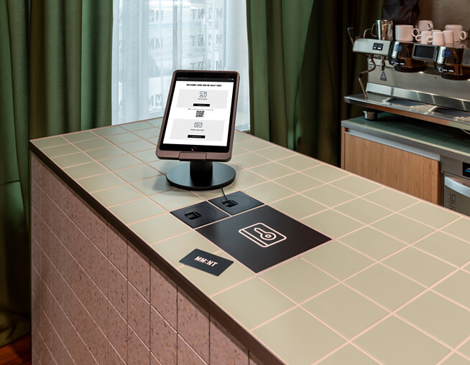 |  | 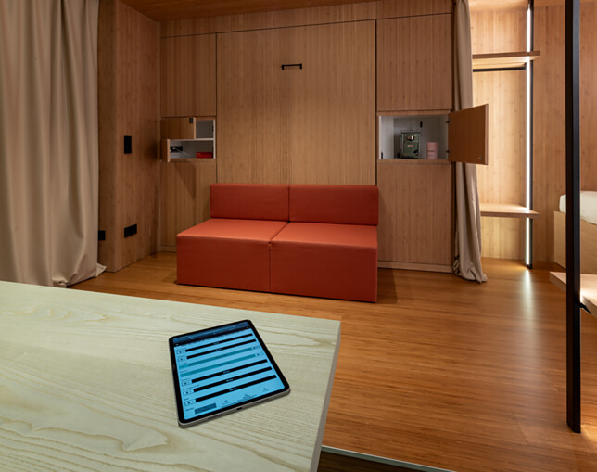
3. |  | 4.
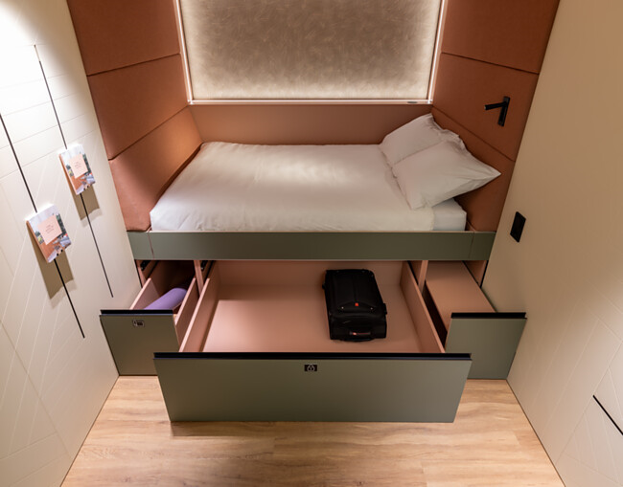 |  | 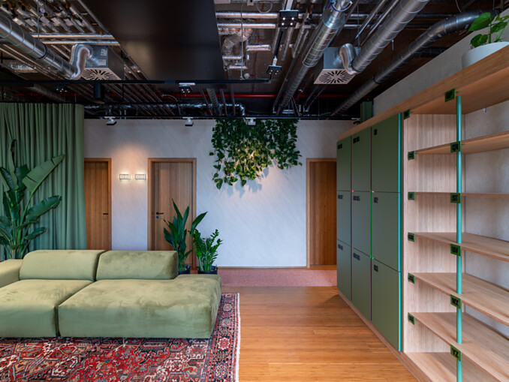

5 Im ibis Styles Hotel Nagold-Schwarzwald zeigen Häfele und Like Magic, wie sich eine digitale Gäste- und Betreiberreise im laufenden Betrieb umsetzen lässt. Foto: Häfele
6 Bereits zuhause oder im Büro kann sich der Hotelgast dank der Like Magic Lösung nach dem Buchungsvorgang einchecken und Vorab-Einstellungen vornehmen, zum Beispiel wie er später mit dem Hotel kommunizieren will, via E-Mail, SMS, WhatsApp, … Im Anschluss bekommt der Gast seinen Zimmerschlüssel auf das Smartphone. Foto: Häfele
7 Mit dem digitalen Schlüssel auf seinem Smartphone kann der Gast im ibis Styles Hotel Nagold-Schwarzwald in die Tiefgarage einfahren, ohne sich zuvor an der Rezeption anzumelden. Für diese intuitive Nutzung ist es nicht nötig, eine native Applikation herunterzuladen: der Gast hat den vollen Zugriff über einen einfachen Internet-Link zur Web-App. Foto: Häfele
8 Die Kombination der Software-Lösung von Like Magic mit den Hardware-Systemen von Häfele wie im ibis Styles Hotel Nagold-Schwarzwald erlaubt neuartige, multifunktionale Hotelkonzepte, mit denen Betreiber auf die komplexen Herausforderungen der Hospitality-Branche reagieren können. Foto: Häfele
5. |  | 6.
 |  | 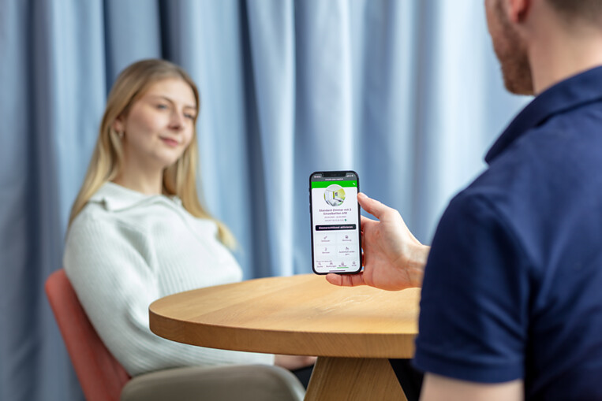
7. |  | 8.
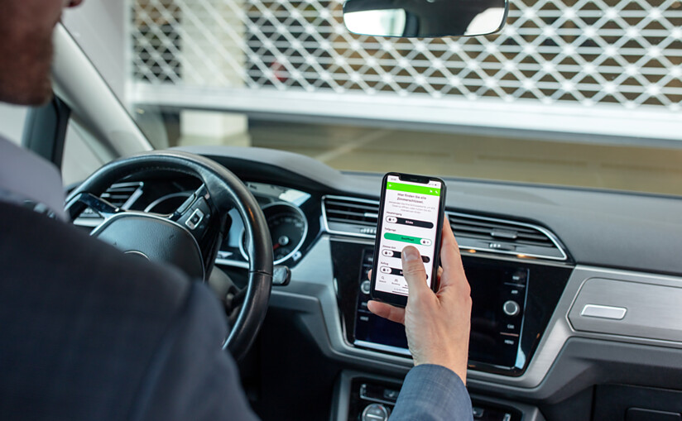 |  | 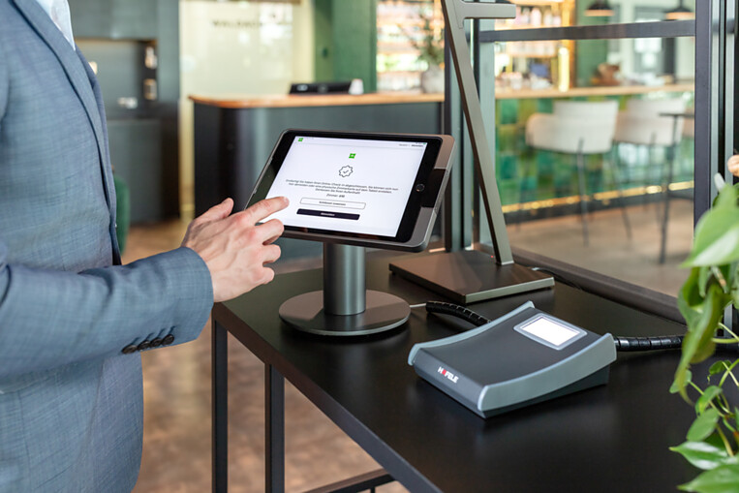

9 Häfele und Like Magic agieren eigenständig am Markt mit Häfele Dialock als von Like Magic empfohlenes Schließsystem und Like Magic als von Häfele empfohlene Plattform-Lösung für eine digitale Gäste- und Betreiber-Reise. Foto: Häfele
10 Mit seinem Smartphone-Schlüssel erhält der Hotelgast alle Berechtigungen zu Bereichen und Services, die er digital gebucht hat. Er kann zum Beispiel multifunktionale Möbellösungen verwenden, die mit Häfele Beschlägen realisiert werden. So lässt sich etwa ein integriertes Zusatz-Bett freischalten und nutzen. Foto: Häfele
9. |  | 10.
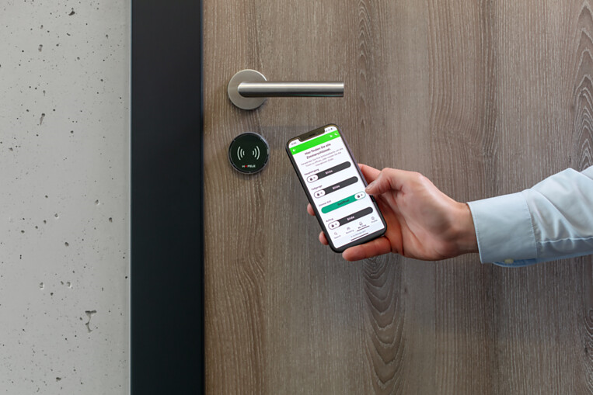 |  | 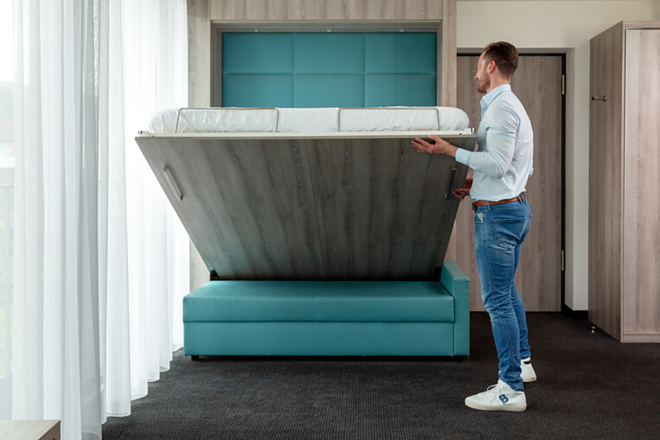

Über Häfele
Maximising the value of space. Together.
Lebenswerte, nachhaltige Raumkonzepte für die Wohn- und Arbeitswelten von morgen zu entwickeln, diesem Ziel hat sich Häfele verschrieben. Gemeinsam mit seinen Partnern schafft Häfele ressourcenschonende, multifunktionale Lösungen bei höchstem Komfort.
Der 1923 gegründete, global agierende Spezialist für intelligente Beschlagtechnik, elektronische Schließsysteme sowie Beleuchtung und Vernetzung bietet seinen Kunden aus über 150 Ländern eine einzigartige 360°-Kompetenz. Mit einem umfassenden Produktsortiment, zahlreichen Serviceleistungen und viel Innovationsgeist steht das Familienunternehmen seinen Partnern aus Handwerk, Möbelindustrie, Handel und Architektur als verlässlicher Partner zur Seite - von der Ideenfindung über die Planung bis zur Umsetzung ihrer Projekte.
Über 8.000 Mitarbeitende sowie 38 Tochterunternehmen und zahlreiche weitere Vertretungen in aller Welt bilden das Team des Global Players mit Hauptsitz in Nagold im Schwarzwald. Die Unternehmensgruppe wird seit Januar 2023 von Gregor Riekena geführt. Sibylle Thierer vertritt als Vorsitzende des Verwaltungsrats die Interessen der Gesellschafterfamilien. Im Geschäftsjahr 2023 erzielte die Häfele Gruppe einen Umsatz von 1,71 Mrd. Euro bei einem Exportanteil von 82%.
Weitere Informationen unter www.haefele.de

QR-Code der Medieninformation
